INFORMACJA
PRASOWA

24 LIPCA 2018

UNIKALNY LEXUS LFA ART CAR UŚWIETNI PIERWSZY START LEXUSA W WYŚCIGU 24 HOURS OF SPA

- Dwa Lexusy RC F GT3 zespołu Emil Frey Lexus Racing wystartują w Total 24 Hours of Spa, najtrudniejszym wyścigu serii Blancpain GT
- Na zamówienie Lexus Europe portugalski artysta Pedro Henriques stworzył jedyną w swoim rodzaju artystyczną grafikę dla Lexusa LFA, który zostanie zaprezentowany podczas wyścigów na torze Spa

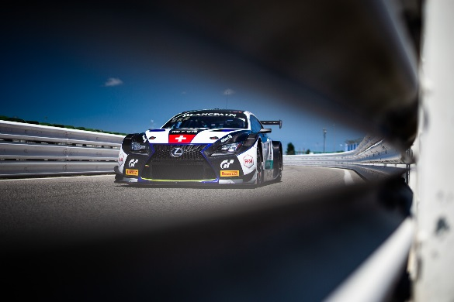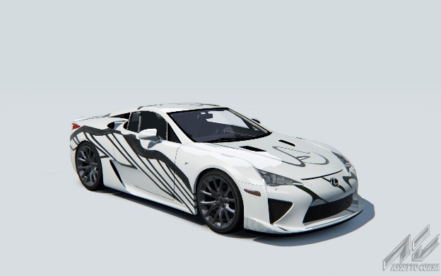
RC F GT3 zespołu Emil Frey Lexus Racing Lexus LFA Art Car
Zespół Emil Frey Lexus Racing zadebiutuje w legendarnym wyścigu wytrzymałościowym Total 24 Hours of Spa. W jego 70. edycji rozgrywanej 28 i 29 lipca wystawi dwa Lexusy RC F GT3.
Szwajcarski team staje do wyścigu mając na koncie szereg dobrych wyników ze swojego pierwszego sezonu serii Blancpain GT. Jednym z nich jest spektakularne zwycięstwo w piątej rundzie mistrzostw, rozgrywanej na torze Circuit Paul Ricard we Francji.
Dobre rezultaty przyniosły również niedawne próby na torze Spa Francorchamps, arenie wyścigu Total 24 Hours of Spa. W czasie sesji testowej wypróbowano różne ustawienia auta, zarówno na suchej, jak i mokrej nawierzchni.
Zespół Emil Frey Lexus Racing wykorzystał także doświadczenie i wiedzę zdobyte podczas udanych ubiegłorocznych startów na torze Spa Francorchamps. Wtedy po raz pierwszy w historii RC F GT3 zdobył pole position i wygrał wyścig serii International GT Open.
Szef zespołu Lorenz Frey mówi, że dobre wyniki testów, podczas których RC F GT3 sprawował się badzo dobrze na wymagającym, siedmiokilometrowym torze, nastroiły zespół optymistycznie.
– „Biorąc pod uwagę, że tor Spa ze swymi szybkimi zakrętami bardzo dobrze odpowiada naszym Lexusom RC F GT3, możemy się spodziewać dobrych wyników" – powiedział Lorenz Frey – „Rywalizacja w Spa to jeden z najtrudniejszych wyścigów GT3, rozgrywany na wyjątkowo wymagającym torze i wszyscy w zespole są naprawdę podekscytowani przed pierwszym 24-godzinnym wyścigiem, w którym wystawimy Lexusa”.
Za kierownicami dwóch RC F GT3 zespołu Emil Frey Lexus Racing zasiądą doświadczeni kierowcy, w tym Stéphane Ortelli z Monako, wcześniejszy zwycięzca wyścigów 24 Hours of Spa i 24 Hours of Le Mans.

LFA Art Car – artystyczny Lexus LFA
Aby uświetnić to wydarzenie i dziesięciolecie swej wyczynowej serii F, Lexus zaprezentuje w Spa unikalny egzemplarz LFA. Jego grafika, zaprojektowana przez portugalskiego artystę Pedro Henriquesa, łączy charakterystyczne linie kultowego supersamochodu Lexusa z organicznym wzorem wyrażającym ruch i ciągłą ewolucję.
– „Tworząc tę grafikę inspirowałem się wszechobecną we współczesnym świecie płynnością, gdzie wszystko jest w bezustannym ruchu i trudno cokolwiek zatrzymać” – wyjaśnia Pedro – „Linie rysunków odzwierciedlają uczucie ciągłego przemieszczania się, związane z postępowym życiem. Aby uzyskać organiczne wrażenie, użyłem ręcznie zaprojektowanych elementów o płynnych liniach, rozmieszczonych na całym nadwoziu. W ten sposób chciałem pokazać samochód jako obiekt podlegający ciągłej ewolucji”.
Lexus kultywuje pasję do sztuki i designu, czego wyrazem są coroczne wystawy prezentowane podczas imprezy Milan Design Week. Tego lata Lexus otworzył także czasową wystawę UX Art Space w Lizbonie, prezentującą prace różnych artystów, w tym Pedro Henriquesa.
LFA Art Car zostanie przedstawiony w sobotę 28 lipca podczas tradycyjnej parady na torze przed rozpoczęciem 24-godzinnego wyścigu.

HARMONOGRAM WYŚCIGU TOTAL 24 HOURS OF SPA
Czwartek 26 lipca 2018 r.
- 11:45 - 13:15 Wolny trening 1
- 18:10 - 19:10 Prekwalifikacje
- 20:50 - 21 .05 Kwalifikacje Q1
- 21:12 - 21:27 Kwalifikacje Q2
- 21:34 - 21:49 Kwalifikacje Q3
- 21:56 - 22:11 Kwalifikacje Q4
- 22:30 - 00:00 Nocny trening
Piątek 27 lipca 2018 r.
- 17:45 - 18:15 Rozgrzewka
- 18:30 - 19:00 Super Pole
Sobota 28 lipca 2018 r.
- 16:30 - Total 24 Hours of Spa

Wszystkie sesje będą transmitowane na żywo przez internet pod adresem www.blancpain-gt-series.com/watch-live

